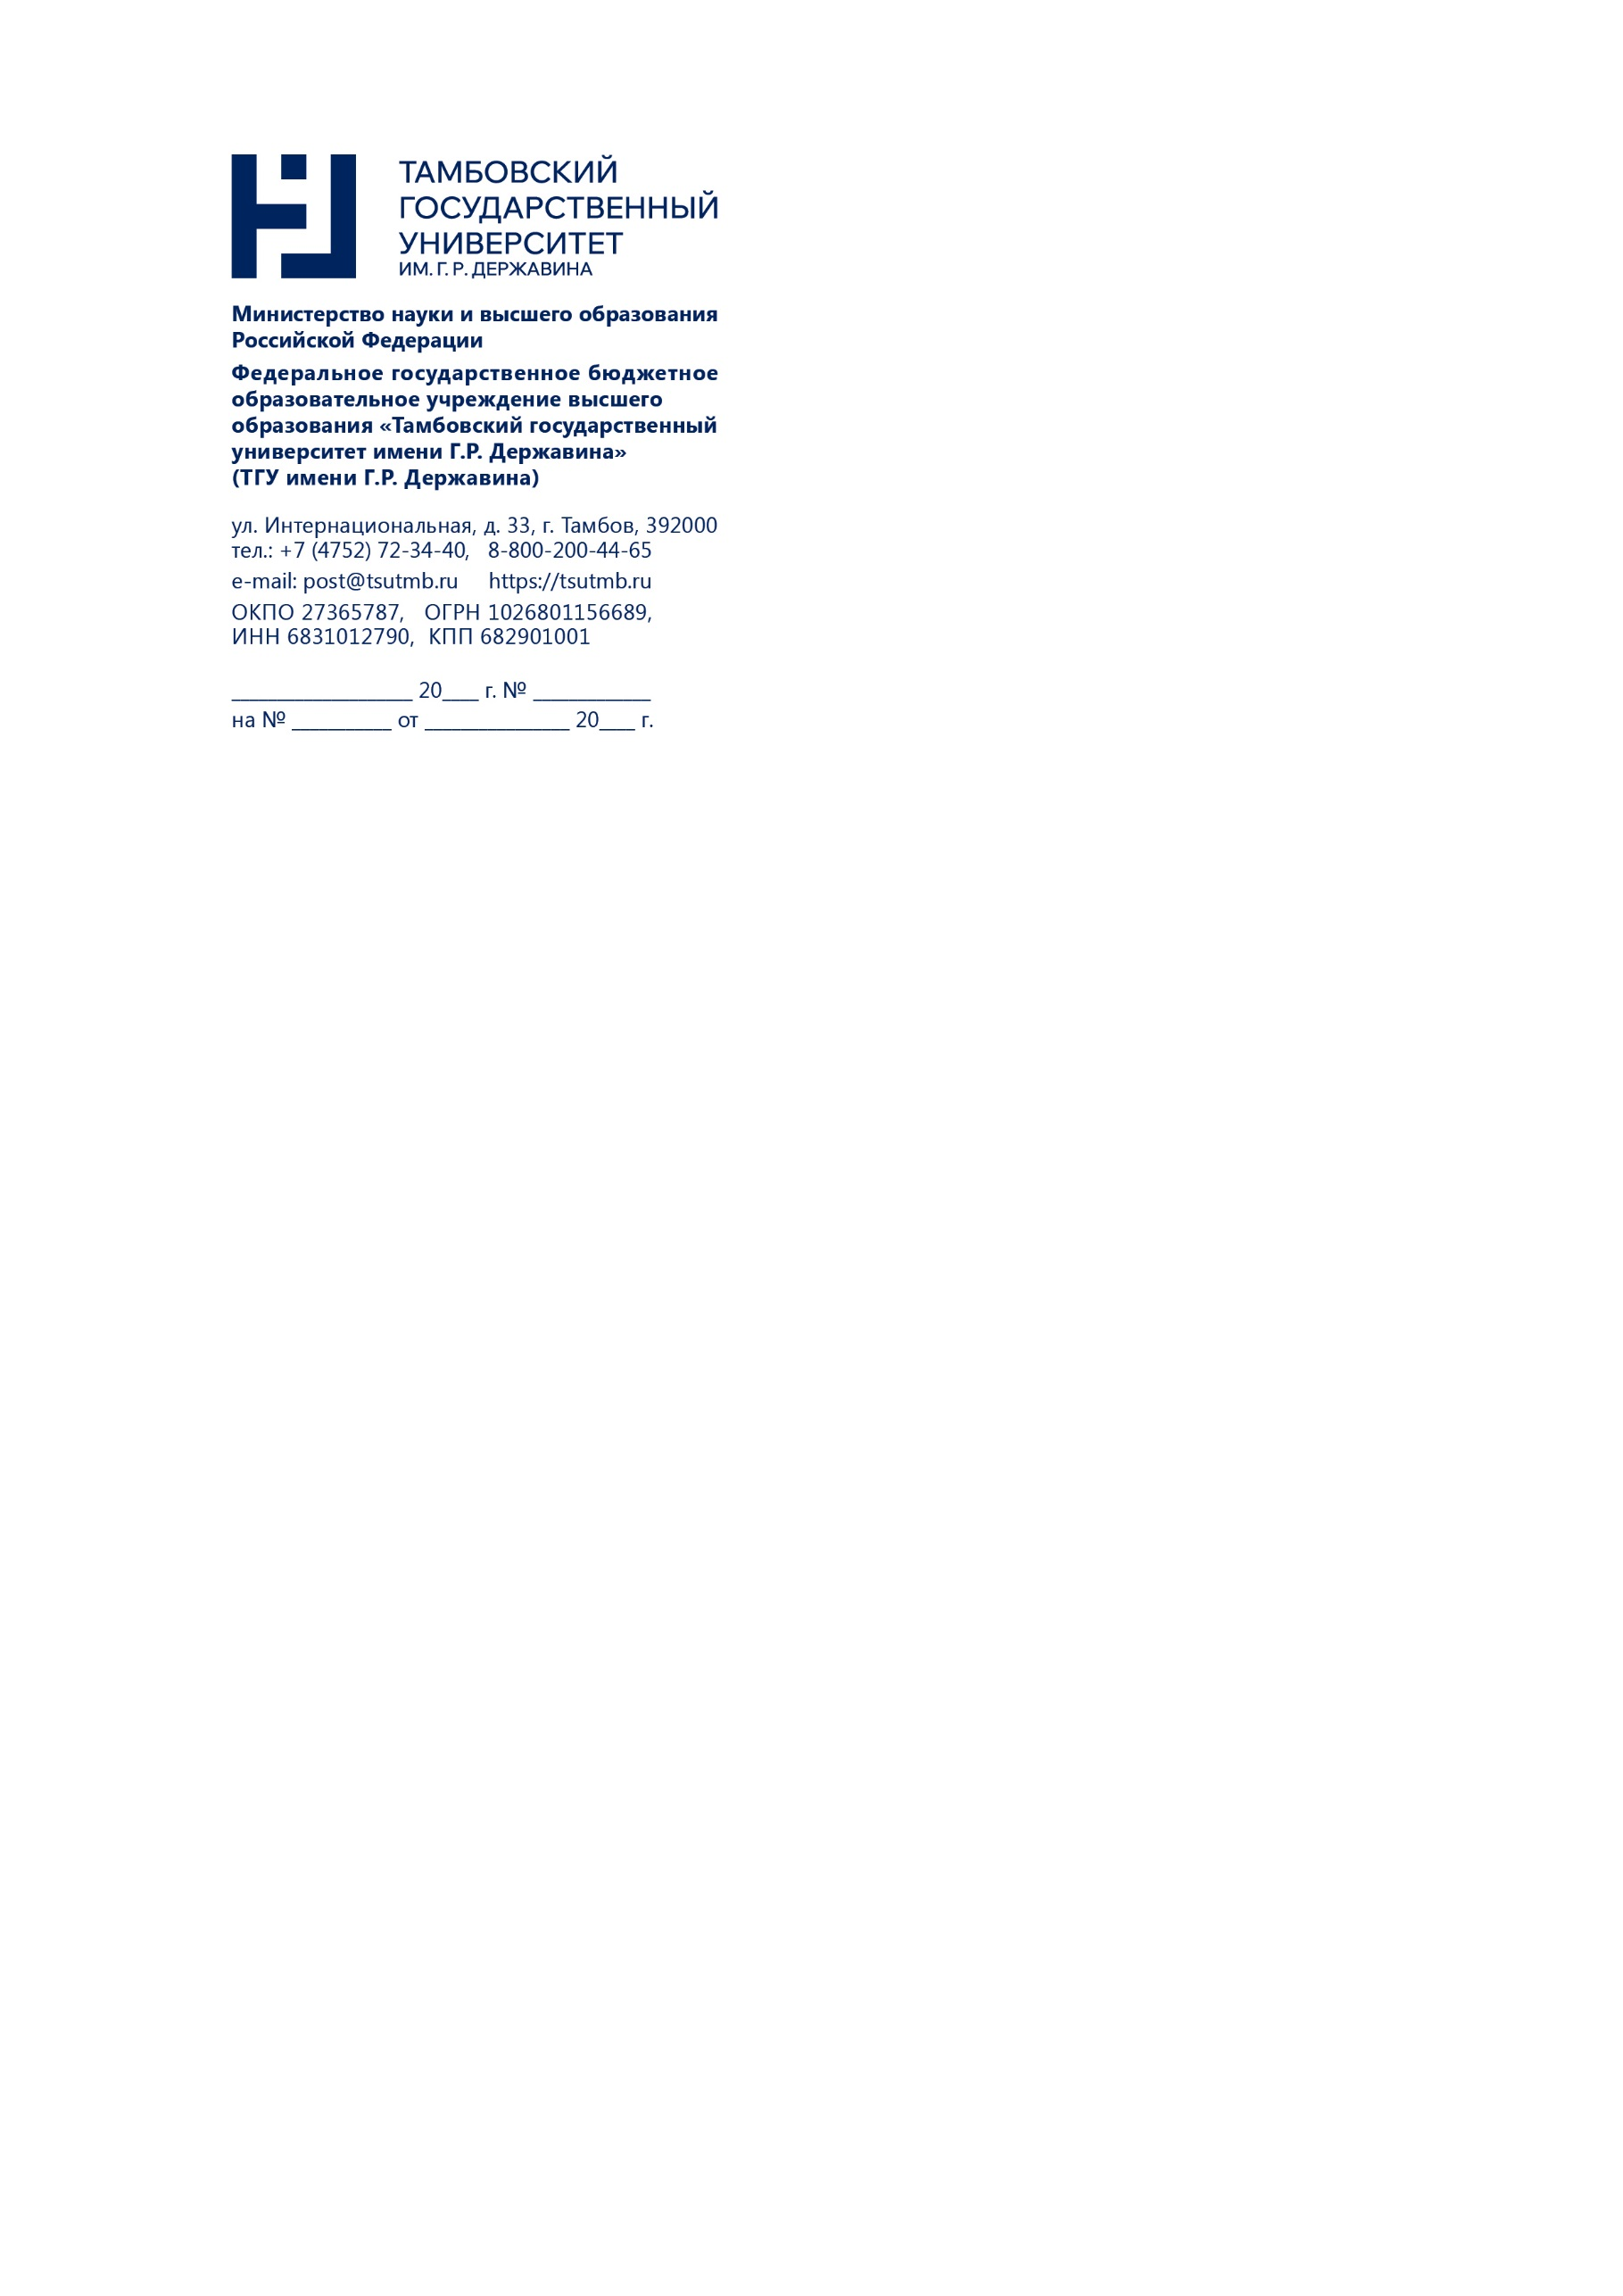

ХАРАКТЕРИСТИКА
выпускника очной формы обучения
специальности 31.05.01 Лечебное дело Медицинского факультета
Института медицины и здоровьесбережения
ФГБОУ ВО «Тамбовский государственный университет
имени Г.Р. Державина»
Иванова Ивана Ивановича

Иванов Иван Иванович обучался в Институте медицины и здоровьесбережения с 2016 по 2022 г.г. по специальности 31.05.01 Лечебное дело.
Далее отражаем следующую информацию:
1. Средний балл по зачетке.
2. Как проявил(а) себя за время обучения (качества, относящиеся к учебе: трудолюбие, аккуратность и т.д.).
3. Личные качества (коммуникабельность, активная гражданская позиция и т.д).
4. Посещение кружков СНО, характеристика работы в СНО.
5. Перечень научных достижений: указать полные названия статей с уровнем рецензирования, названия очных докладов на конференциях, полученные дипломы; патенты; гранты.

Помощник директора Института медицины и здоровьесбережения по научной работе | Н.А. Отрошко
И.о. декана Медицинского факультета | Е.Ю. Позднякова

Характеристика должна представлять собой связанный логичный текст в свободной форме. Текст, указанный выше, является ориентиром, который следует переписать под себя. Все конференции и статьи, а также иные достижения, упомянутые в тексте, должны быть подтверждены документами (дипломы, справки, распечатки с сайта e-library).

